**Sprawozdanie z zadania 5**

**Opis problemu**

Problem, jaki rozpatrywany jest w tym sprawozdaniu, jest utworzenie sieci neuronowej do klasyfikacji win na podstawie analizy chemicznej do trzech poszczególnych odmian.

**Opis zbioru danych.**

Zbiór danych pochodzi ze strony UCI i są to wyniki analizy chemicznej win uprawianych w tym samym regionie Włoch, ale pochodzące z trzech różnych odmian. W wyniku analizy określono trzynaście składników występujących w każdym z trzech rodzajów win:

* Zawartość alkoholu
* Zawartość kwasu jabłkowego
* Zawartość popiołu
* Zasadowość popiołu
* Ilość magnezu
* Ilość Fenolów ogółem
* Zawartość Flawanoidów
* Ilość Fenolów nieflawanoidowych
* Zawartość Proantocyjaniny
* Intensywność koloru
* Barwa
* OD280/OD315 rozcieńczonych win
* Zawartość Proliny

**Opis zbioru uczącego.**

Powyższe dane zostały posegregowane na odmiany. Wartość odmiany została podana na początku zbioru, po czym została użyta do utworzenia zbioru uczącego podanego sieci neuronowej.

**Opis zbioru testowanego.**

Do przetestowania sieci względem poprawności klasyfikacji, ze zbioru uczącego wybrane zostało 25% danych, które zostaną rozpatrzone.

**Opis użytej topologii sieci.**

Sieć neuronowa została stworzona w języku C# z wykorzystaniem biblioteki SharpLearning Neural. Sieć została przygotowana tak, aby posiadała cztery warstw sieci, a po treningu wyświetlany jest test treningu.

**Opis parametrów uczenia sieci.**

Sieć została wytrenowana przy użyciu podanych poniżej parametrów:

* Iteracje: 10000
* Szybkość treningu 0.001

**Omówienie wyniku działania sieci dla danych ze zbioru testującego.**

Przy pierwszej próbie treningu sieci, wykorzystane zostały wszystkie trzynaście składników podanych w zbiorze danych. Próba okazała się jednak porażką, gdyż sieć neuronowa nie potrafiła poprawnie rozpoznać odmiany i dawała każdemu winu pochodzenie klasy drugiej. Przy drugiej próbie uruchomienia, został wyłączony jeden ze składników, Prolina. Dzięki temu przy tej próbie treningu sieć potrafiła w 94% poprawnie przypisać odmianę do wina. Nie zostało określone podczas tworzenia sieci, dlaczego Prolina powodowała problemy przy treningu, jednak bez tej zmiennej, sieć trenuje się poprawnie.

Poniżej zawarta jest klasyfikacja dla dwóch win ze zbioru uczącego czyli opis win w atrybutach oraz na końcu przypisana odmiana.



Poniżej natomiast zawarte jest zdjęcie przedstawiające dane zbioru testowego, czyli opis win w atrybutach oraz na końcu sprawdzenie. Jeżeli sieć poprawnie zakwalifikowała punkt, zapisywany jest wyrazk "ok", w przypadku nieudanej kwalifikacji zapisywany jest err:

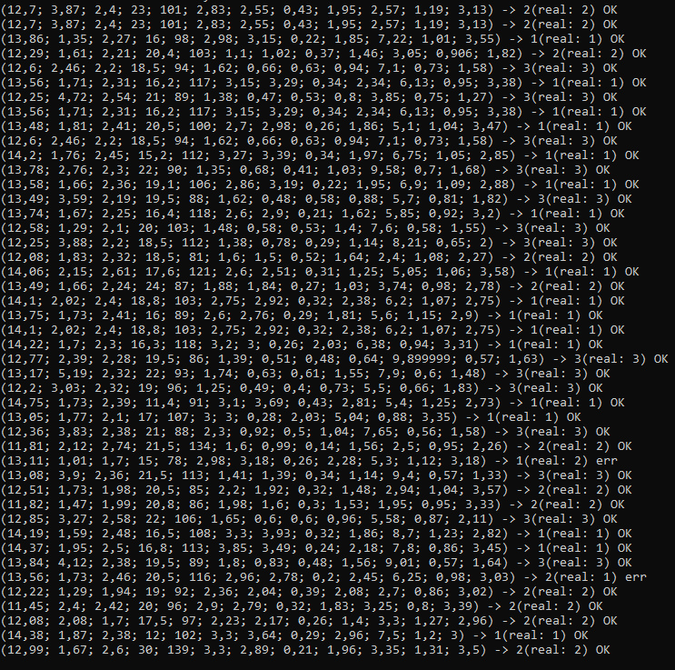

**Autorzy: Arkadiusz Józefczak, Bartosz Jurczyk, Kamil Wątor**